RESOLUCIÓN DEL RECURSO DE REVISIÓN 10606/INFOEM/IP/RR/2025

A N T E C E D E N T E S 2
I. Presentación de la solicitud de información 2
II. Respuesta del Sujeto Obligado 3
III. Interposición del Recurso de Revisión 4
IV. Trámite del Recurso de Revisión ante este Instituto 5
C O N S I D E R A N D O S 7
PRIMERO. Competencia 7
SEGUNDO. Causales de improcedencia y sobreseimiento 8
TERCERO. Determinación de la Controversia 10
CUARTO. Marco normativo aplicable en materia de transparencia y acceso a la información pública 11
QUINTO. Estudio de Fondo 12
SEXTO. Decisión 18
R E S U E L V E 19

Resolución del Pleno del Instituto de Transparencia, Acceso a la Información Pública y Protección de Datos Personales del Estado de México y Municipios, con domicilio en Metepec, Estado de México, de fecha cinco de marzo de dos mil veintiséis.

VISTO el expediente electrónico conformado con motivo del Recurso de Revisión 10606/INFOEM/IP/RR/2025, interpuesto por XXXXXXXXXX, quien será la persona Recurrente o Particular, en contra de la respuesta del Sujeto Obligado, Organismo Público Descentralizado para la Prestación de Los Servicios de Agua Potable Alcantarillado y Saneamiento del Municipio de Naucalpan de Juárez, a la solicitud de acceso a la información pública 00362/OASNAUCAL/IP/2025, se emite la presente Resolución, con base en los Antecedentes y Considerandos que se exponen a continuación:

A N T E C E D E N T E S

I. Presentación de la solicitud de información

El catorce de agosto de dos mil veinticinco, el Particular presentó una solicitud de acceso a la información pública, a través del Sistema de Acceso a la Información Mexiquense (SAIMEX), ante el Organismo Público Descentralizado para la Prestación de Los Servicios de Agua Potable Alcantarillado y Saneamiento del Municipio de Naucalpan de Juárez, en los siguientes términos:

“DESCRIPCIÓN CLARA Y PRECISA DE LA INFORMACIÓN SOLICITADA
INFORME O EXPENDIENTE ABIERTO AL RIO HONDO, TODA LA INFORMACION QUE OBRE EN SUS ARCHVIOS, OFICIOS, MEMORANDOS, RECOMENDACIONES LO QUE TENGA EL OAPAS Y SUS RESPUESTAS O ATENCIONES” (Sic.)

“MODALIDAD DE ENTREGA
A través del SAIMEX”

II. Respuesta del Sujeto Obligado

El cuatro de septiembre de dos mil veinticinco, el Sujeto Obligado notificó, a través del Sistema de Acceso a la Información Mexiquense (SAIMEX), la respuesta a la solicitud de acceso a la información pública, a través de los documentos siguientes:

i. Oficio número SGT/0/250/2025, del veinticinco de agosto de dos mil veinticinco, suscrito por la Encargad de la Subgerencia de Transparencia y dirigido al Solicitante, por medio del cual mencionó lo siguiente:

“…Por lo que una vez realizado el proceso interno para la obtención de la información, siendo ésta solicitada a la Dirección de Construcción Operación Hidráulica por ser considerado de sus facultades y atribuciones, quienes responden de la siguiente manera:

En atención a la solicitud de información y una vez realizada la búsqueda correspondiente en los archivos de del área, se adjuntan al presente los documentos relacionados con la información requerida consistentes en copias simples de los siguientes:

- 12 documentos relativos a oficios externos y memorándums internos.
- Acuerdo firmado con la Embajada de Reino de los Países Bajos.
- 4 informes analíticos sobre características físicas y organolépticas.
- 7 reportes emitidas por la Unidad de Plantas de Tratamiento de Aguas Residuales, que incluyen material fotográfico.
…”

ii. Doce oficios tanto interno como externos.

iii. Acuerdo de cooperación en gestión sustentable de los recursos hídricos.

iv. Ocho informes analíticos sobre características físicas y organolépticas.

v. Siete reportes emitidos por la Unidad de Plantas de Tratamiento de Aguas Residuales, con material fotográfico.

III. Interposición del Recurso de Revisión

El nueve de septiembre de dos mil veinticinco, se recibió en este Instituto, a través del Sistema de Acceso a la Información Mexiquense (SAIMEX), el Recurso de Revisión interpuesto por la persona Recurrente, en contra de la respuesta por el Sujeto Obligado, a la solicitud de información, en los siguientes términos:

‘’ACTO IMPUGNADO
NO RESPONDEN” (Sic.)

‘’RAZONES O MOTIVOS DE LA INCONFORMIDAD
LA FALTA DE TRAMITE A SOLICITUD” (Sic.)

IV. Trámite del Recurso de Revisión ante este Instituto

a) Turno del Medio de Impugnación. El nueve de septiembre de dos mil veinticinco, el Sistema de Acceso a la Información Mexiquense (SAIMEX), asignó el número de expediente 10606/INFOEM/IP/RR/2025, al medio de impugnación que nos ocupa, con base en el sistema aprobado por el Pleno de este Organismo Garante y lo turnó al Comisionado Ponente Luis Gustavo Parra Noriega, para los efectos del artículo 185, fracción I de la Ley de Transparencia y Acceso a la Información Pública del Estado de México y Municipios.

b) Admisión del Recurso de Revisión. El doce de septiembre de dos mil veinticinco, se acordó la admisión del Recurso de Revisión interpuesto por la persona Recurrente en contra del Sujeto Obligado, en términos del artículo 185, fracciones I y II de la Ley de Transparencia y Acceso a la Información Pública del Estado de México y Municipios, el cual fue notificado a las partes el mismo día, a través del Sistema de Acceso a la Información Mexiquense (SAIMEX), en el que se les otorgó un plazo de siete días hábiles posteriores a la misma, para que manifestaran lo que a su derecho conviniera y formularan alegatos.

c) Informe Justificado. El veinte de noviembre de dos mil veinticinco, se recibió, a través del Sistema de Acceso a la Información Mexiquense (SAIMEX), el Informe Justificado del Sujeto Obligado, a través de los documentos siguientes:

i. Oficio sin número del veinte de noviembre de dos mil veinticinco, suscrito por la Subgerente de Transparencia y dirigido al Pleno del INFOEM, por medio del cual ratifico su respuesta.

ii. Diversos documentos relacionados con el Río Hondo, mismos entregados en respuesta.

d) Vista del Informe Justificado. El veinticuatro de febrero de dos mil veintiséis, se dictó acuerdo mediante el cual se puso a la vista del Particular el Informe Justificado, entregado por el Sujeto Obligado, así como los documentos adjuntos, el cual fue notificado a las partes, a través del Sistema de Acceso a la Información Mexiquense (SAIMEX). Cabe señalar que el Particular fue omiso en realizar manifestación alguna.

e) Ampliación de plazo para resolver. El veinticuatro de febrero de dos mil veintiséis, el Comisionado Ponente, con fundamento en lo dispuesto por el artículo 181, párrafo tercero, de la Ley de Transparencia y Acceso a la Información Pública del Estado de México y Municipios, acordó ampliar por un periodo razonable, el plazo para resolver el Recurso de Revisión que nos ocupa; acto que fue notificado a las partes el mismo día, mediante el Sistema de Acceso a la Información Mexiquense (SAIMEX).

f) Cierre de instrucción. El cuatro de marzo de dos mil veintiséis, al no existir diligencias pendientes por desahogar, se emitió el acuerdo por medio del cual se declaró cerrada la instrucción y se determinó pasar los expedientes a resolución, en términos de lo dispuesto en los artículos 185, fracciones VI y VIII, de la Ley de Transparencia y Acceso a la Información Pública del Estado de México y Municipios, acto que fue notificado a las partes, mediante el Sistema de Acceso a la Información Mexiquense (SAIMEX), el mismo día.

En razón de que fue debidamente sustanciado e integrado el expediente electrónico y no existe diligencia pendiente de desahogo, se emite la resolución que conforme a Derecho proceda, de acuerdo a los siguientes:

C O N S I D E R A N D O S

PRIMERO. Competencia

El Instituto de Transparencia, Acceso a la Información Pública y Protección de Datos Personales del Estado de México y Municipios, es competente para conocer y resolver el presente recurso de revisión interpuesto por la persona Recurrente, conforme a lo dispuesto en los artículos 5°, párrafos cuadragésimo cuarto, cuadragésimo quinto y cuadragésimo sexto, fracciones IV y V de la Constitución Política del Estado Libre y Soberano de México; Cuarto Transitorio, párrafo segundo del Decreto número 198 de la “LXII” Legislatura del Estado de México; 1°, 2°, fracciones II y IV; 13, 29, 36, fracciones I y II; 176, 178, 179, 181 párrafo tercero, 185, 188 y 189 de la Ley Transparencia y Acceso a la Información Pública del Estado de México y Municipios; 7°, 9°, fracciones I y XXIII y 11 del Reglamento Interior del Instituto de Transparencia, Acceso a la Información Pública y Protección de Datos Personales del Estado de México y Municipios.

SEGUNDO. Causales de improcedencia y sobreseimiento

De las constancias que forma parte del Recurso de Revisión que se analiza, se advierte que previo al estudio del fondo de la litis, es necesario estudiar las causales de improcedencia y sobreseimiento que se adviertan, para determinar lo que en Derecho proceda.

Causales de improcedencia

Este Instituto realiza el estudio oficioso de las causales de improcedencia, por tratarse de una cuestión de orden público y de estudio preferente (acorde con el Criterio orientador en la Tesis de Jurisprudencia “IMPROCEDENCIA.” (Semanario Judicial de la Federación, Quinta Época, 1985, pág. 262), el cual establece que debe examinarse previamente la procedencia del juicio de amparo, sea que las partes lo soliciten o no, por ser una cuestión de orden público; de tal suerte, deberá ser desechado cualquier Recurso de Revisión que actualice alguno de los supuestos establecidos en el artículo 191 de la Ley de Transparencia y Acceso a la Información Pública del Estado de México y Municipios, por ser improcedente.

En el presente caso, no se actualiza ninguna de las causales de improcedencia establecidas en el ordenamiento jurídico previamente señalado, toda vez que: este Instituto no tiene conocimiento de que se encuentre en trámite algún medio de defensa presentado por la persona Recurrente ante otra instancia; no existió prevención alguna; la veracidad de la respuesta no formó parte del agravio; ni se realizó una consulta o ampliación a los alcances del requerimiento informativo.

Por lo cual, se actualiza la causal de procedencia del Recurso de Revisión señalada en el artículo 179, fracción VI, de la Ley en cita, pues la persona Recurrente se inconformó de la entrega de información que no corresponde con lo solicitado.

Causales de sobreseimiento

Por ser de previo y especial pronunciamiento, este Instituto analiza si se actualiza alguna causal de sobreseimiento.

Sobre el tema, el artículo 192 de la Ley Transparencia y Acceso a la Información Pública del Estado de México y Municipios, señala las causales por las cuales se puede sobreseer en todo o en parte, el Recurso de Revisión; así, del análisis realizado por este Instituto, se advierte que no se actualiza algún supuesto de sobreseimiento; lo anterior, en virtud de que no hay constancias en el expediente en que se actúa, de que la persona Recurrente se haya desistido del recurso, haya fallecido, sobreviniera alguna causal de improcedencia, que el Sujeto Obligado hubiese modificado o revocado el acto impugnado o bien, haya quedado sin materia.

Por tales motivos, se considera procedente entrar al fondo del presente asunto.

TERCERO. Determinación de la Controversia

Con el objetivo de ilustrar la controversia planteada, resulta conveniente precisar, que una vez realizado el estudio de las constancias que integran el expediente en el que se actúa, se desprende que el Particular requirió, el informe o expediente del Rio Hondo que contenga toda la información que obre en sus archivos como oficios, memorandos, recomendaciones, así como respuestas o atenciones.

En respuesta, el Sujeto Obligado, a través de la Dirección de Construcción y Operación Hidráulica adjuntó doce oficios y memorandos tanto internos como externos, ocho informes analíticos sobre características físicas y organolépticas, siete reportes emitidos por la Unidad de Plantas de Tratamiento de Aguas Residuales, con material fotográfico y el Acuerdo de cooperación en gestión sustentable de los recursos hídricos firmado con la Embajada de Reino de los Países Bajos; ante dicha circunstancia, el Particular se inconformó de la entrega de información que no corresponde con lo solicitado, al mencionar que no le dieron respuesta, lo cual actualiza la causal de procedencia prevista en la fracción VI, del artículo 179 de la Ley de Transparencia y Acceso a la Información Pública del Estado de México y Municipios. Así, las cosas, una vez admitido y notificado el Recurso de Revisión a las partes, el Sujeto Obligado ratifico su respuesta.

Lo anterior, se desprende de las documentales que obran en el expediente de referencia, materia de la presente resolución, consistente en: la solicitud de acceso a la información; la respuesta entregada, el escrito recursal y el Informe Justificado; instrumentales que se toman en cuenta a efecto de resolver el presente medio de impugnación, conforme a lo dispuesto por el artículo 185, fracción IV, de la Ley de Transparencia y Acceso a la Información Pública del Estado de México y Municipios.

CUARTO. Marco normativo aplicable en materia de transparencia y acceso a la información pública

El artículo 6°, Apartado A), fracción I de la Constitución Política de los Estados Unidos Mexicanos, establece que toda la información en posesión de cualquier autoridad, es pública y sólo podrá ser reservada temporalmente por razones de interés público.

En materia local, el artículo 5°, fracción I de la Constitución Política del Estado Libre y Soberano de México, es coincidente con la Constitución Federal, en el sentido de la publicidad de toda la información, con la única restricción de proteger el interés público, así como la información referente a la intimidad de la vida privada y la imagen de las personas, con las excepciones que establezca la ley reglamentaria.

Por su parte, la Ley de Transparencia y Acceso a la Información Pública del Estado de México y Municipios (Reglamentaria del artículo 5° de la Constitución Local), establece lo siguiente:

El artículo 12, que, quienes generen, recopilen, administren, manejen, procesen, archiven o conserven información pública serán responsables de la misma.

El artículo 18, que, los Sujetos Obligados deberán documentar todo acto que derive del ejercicio de sus facultades, competencias o funciones, considerando desde su origen la eventual publicidad y reutilización de la información que generen.

El artículo 19, que, se presume que la información debe existir si se refiere a las facultades, competencias y funciones que los ordenamientos jurídicos aplicables otorgan a los sujetos obligados y en caso de que dichas facultades no se hayan ejercido, se deberá motivar la respuesta en función de las causas que motivaron tal circunstancia.

QUINTO. Estudio de Fondo

Expuestas las posturas de las partes, se procede al análisis de los agravios hechos valer por la persona Recurrente, por lo que, en principio es necesario contextualizar la solicitud de información.

En principio, es necesario señalar que, conforme al Diccionario de la Real Academia Española, las actividades corresponden a las operaciones, tareas, trabajos o labores realizadas por una persona; que, en materia de administración pública, se pueden ver como las acciones realizadas por los servidores públicos para cumplir sus funciones y atribuciones.

En ese contexto, los artículos 5° de la Constitución Política del Estado Libre y Soberano de México y 4° de la Ley de Transparencia y Acceso a la Información Pública del Estado de México y Municipios, toda la información generada, obtenida, adquirida, transformada por los sujetos obligados, o en su caso, la tengan en su posesión, será pública y accesible para cualquier persona. Así, se advierte que el derecho de acceso a la información, consiste en una prerrogativa de cualquier persona, a solicitar información pública que conste en documentos generados, obtenidos, adquiridos, transformados o que tengan en posesión los sujetos obligados.

En ese orden de ideas, el artículo 3°, fracción XI, de la Ley de Transparencia y Acceso a la Información Pública del Estado de México y Municipios, establece que los documentos son los expedientes, reportes, estudios, actas, resoluciones, oficios, correspondencia, acuerdos, directivas, directrices, circulares, contratos, convenios, instructivos, notas, memorandos, estadísticas o bien, cualquier otro registro que documente el ejercicio de las facultades, funciones y competencias de los sujetos obligados, sus Servidores Públicos e integrantes, sin importar su fuente o fecha de elaboración. Los documentos podrán estar en cualquier medio, sea escrito, impreso, sonoro, visual, electrónico, informático u holográfico.

En ese contexto, se puede afirmar que, mediante el derecho de acceso a la información pública, los solicitantes pueden acceder a toda aquella información generada por los Sujetos Obligados, es decir, la ciudadanía puede allegarse de aquellos documentos que obren en los archivos por las dependencias gubernamentales; situación que se robustece pues de conformidad con los 12, 24, último párrafo, y 160 de la Ley de Transparencia y Acceso a la Información Pública del Estado de México y Municipios, los Sujetos Obligados sólo entregarán la información que obre en sus archivos y no estarán obligados a procesarla, resumirla, efectuar cálculos o practicar investigaciones.

Ahora bien, los artículos 27, 44, 45 y 52, del Reglamento Orgánico del Organismo Público Descentralizado para la Prestación de Los Servicios de Agua Potable Alcantarillado y Saneamiento del Municipio de Naucalpan de Juárez, la Dirección de Construcción y Operación Hidráulica a través de la Gerencia Técnica se encargará de mantener comunicación permanente con instituciones públicas y privadas relacionadas con el sector hidráulico, a fin de captar los avances tecnológicos susceptibles de ser incorporados al Organismo, dirigir y coordinar la ejecución de los proyectos ejecutivos, conforme a los lineamientos, normas y especificaciones establecidas por el Organismo y la normatividad vigente y coordinar y supervisar la realización de estudios de carácter técnico y de ingeniería para el mejoramiento del sistema de agua potable, alcantarillado y saneamiento del Municipio.

Así, se logra vislumbrar que la pretensión de la persona Recurrente es obtener, todos los documentos que integran el expediente del Rio Hondo que obre en los archivos, al catorce de agosto de dos mil veinticinco.

Establecida dicha circunstancia, de las constancias que obran en el expediente electrónico, se advierte que el Sujeto Obligado turno la solicitud de información a la Dirección de Construcción y Operación Hidráulica; por lo que, es oportuno hacer referencia al procedimiento de búsqueda que deben de seguir los Sujetos Obligados para localizar la información, el cual se encuentra previsto en el artículo 162 de la Ley de Transparencia y Acceso a la Información Pública del Estado de México y Municipios, el cual establece que las Unidades de Transparencia garantizarán que las solicitudes de acceso a la información se turnen a todas las áreas competentes que cuenten con la información o deban tenerla -de acuerdo con las facultades, competencias y funciones- con el objeto de que dichas áreas realicen una búsqueda exhaustiva y razonable de la información requerida.

Así y de lo plasmado en párrafos anteriores, se logra colegir que el Sujeto Obligado cumplió con el procedimiento de búsqueda establecido en el artículo 162 de la Ley de Transparencia y Acceso a la Información Pública del Estado de México y Municipios, toda vez que turno la solicitud de información a las áreas competentes de contar con la información solicitada.

Ahora bien, en respuesta como en Informe Justificado, la Dirección de Construcción y Operación Hidráulica adjuntó doce oficios y memorandos tanto internos como externos, ocho informes analíticos sobre características físicas y organolépticas, siete reportes emitidos por la Unidad de Plantas de Tratamiento de Aguas Residuales, con material fotográfico y el Acuerdo de cooperación en gestión sustentable de los recursos hídricos firmado con la Embajada de Reino de los Países Bajos, como se muestra en los extractos siguientes:

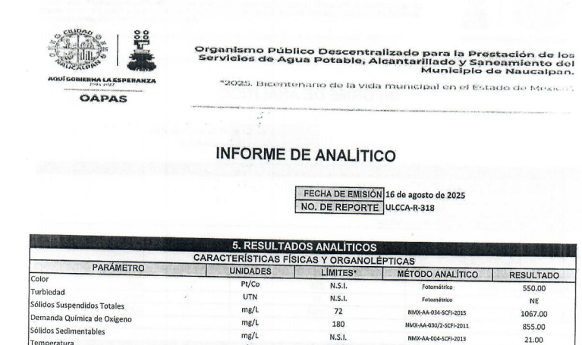

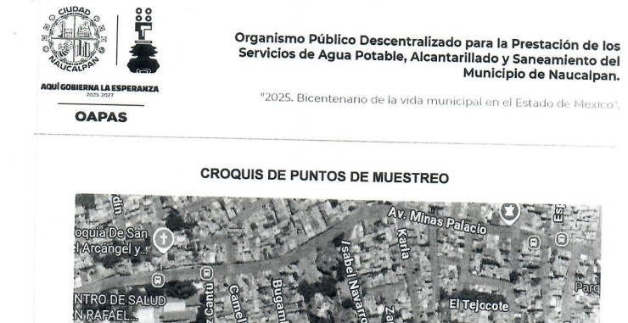

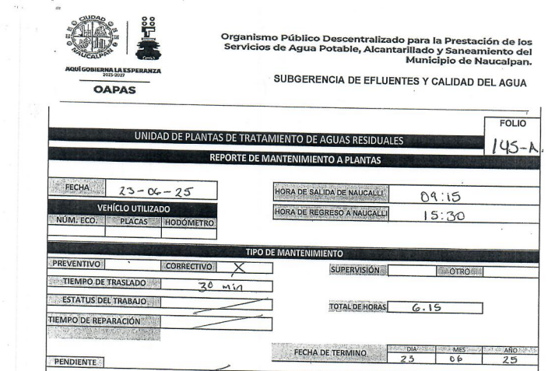

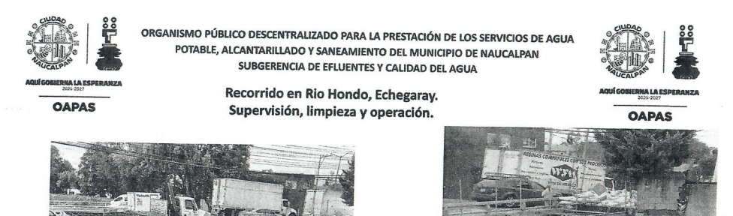



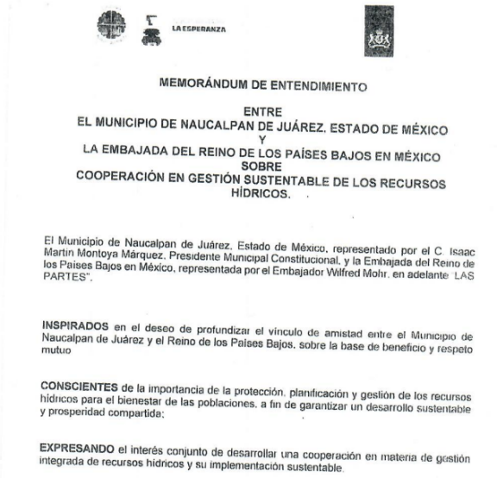

De lo anterior, se logra vislumbrar, que el Sujeto Obligado realizó una búsqueda exhaustiva y proporcionó los documentos relacionados con el Proyecto del Rio Hondo que obraban en sus archivos a la fecha de la solicitud y daba cuenta de lo solicitado; dicha determinación toma relevancia, pues conforme al artículo 12 de la Ley de Transparencia y Acceso a la Información Pública del Estado de México y Municipios, los sujetos obligados sólo están constreñidos a proporcionar la información pública que obre en sus archivos, en el estado en que esta se encuentre; por lo que, la entrega no comprende el procesamiento de la misma, ni presentarla conforme al interés del Solicitante, además, que tampoco deberá generarla, resumirla, efectuar cálculos o practicar investigaciones.

De esta manera, el derecho de acceso a la información pública se satisface en aquellos casos en que se entregue el soporte documental en el que conste la información solicitada, sin necesidad de elaborar documentos ad hoc, situación que toma sustento en el artículo 160 de la Ley de Transparencia y Acceso a la Información Pública del Estado de México y Municipios, el cual refiere que los sujetos obligados únicamente deberán entregar la información que obre en sus archivos.

De tales circunstancias, se concluye que los sujetos obligados únicamente se encuentran constreñidos a proporcionar los documentos que den cuenta de la información solicitada, como obren en sus archivos, sin tener que elaborarlos a las necesidades del Recurrente; lo cual aconteció pues proporcionó los documentos relacionados con el Proyecto del Rio Hondo que obraban en sus archivos a la fecha de la solicitud, lo cual da como resultado que el agravio sea INFUNDADO.

SEXTO. Decisión

Con fundamento en el artículo 186, fracción II, de la Ley de Transparencia y Acceso a la Información Pública del Estado de México y Municipios, este Instituto considera procedente CONFIRMAR la respuesta del Organismo Público Descentralizado para la Prestación de Los Servicios de Agua Potable Alcantarillado y Saneamiento del Municipio de Naucalpan de Juárez a la solicitud de información 00362/OASNAUCAL/IP/2025.

Términos de la Resolución para conocimiento del Particular

Se le hace del conocimiento al Particular, que, en el presente caso, no se le da la razón, pues el Sujeto Obligado desde respuesta entregó los documentos que contienen la información solicitada tal y como obra en sus archivos, con lo cual dio atención cabal a los requerimientos de información; la labor del Instituto es apoyar a la población a acceder a la información pública y garantizar la protección de sus datos personales.

Por lo expuesto y fundado, este Pleno:

R E S U E L V E

PRIMERO. Se CONFIRMA la respuesta entregada por el Organismo Público Descentralizado para la Prestación de Los Servicios de Agua Potable Alcantarillado y Saneamiento del Municipio de Naucalpan de Juárez, a la solicitud de información 00362/OASNAUCAL/IP/2025, por resultar INFUNDADAS las razones o motivos de inconformidad hechos valer por la persona Recurrente, en términos de los considerandos QUINTO y SEXTO de la presente Resolución.

SEGUNDO. NOTIFÍQUESE POR SAIMEX la presente Resolución, al Titular de la Unidad de Transparencia del Sujeto Obligado.

TERCERO. NOTIFÍQUESE POR SAIMEX a la persona Recurrente, la presente Resolución, asimismo, se hace de su conocimiento que de conformidad con lo establecido en el artículo 196 de la Ley de Transparencia y Acceso a la Información Pública del Estado de México y Municipios podrá promover el Juicio de Amparo en los términos de las leyes aplicables.

ASÍ LO RESUELVE, POR UNANIMIDAD DE VOTOS EL PLENO DEL INSTITUTO DE TRANSPARENCIA, ACCESO A LA INFORMACIÓN PÚBLICA Y PROTECCIÓN DE DATOS PERSONALES DEL ESTADO DE MÉXICO Y MUNICIPIOS, CONFORMADO POR LOS COMISIONADOS JOSÉ MARTÍNEZ VILCHIS, MARÍA DEL ROSARIO MEJÍA AYALA, SHARON CRISTINA MORALES MARTÍNEZ, LUIS GUSTAVO PARRA NORIEGA Y GUADALUPE RAMÍREZ PEÑA, EN LA OCTAVA SESIÓN ORDINARIA, CELEBRADA EL CINCO DE MARZO DE DOS MIL VEINTISÉIS, ANTE EL SECRETARIO TÉCNICO DEL PLENO, ALEXIS TAPIA RAMÍREZ.

